SPRAWOZDANIE

SZKOŁY PODSTAWOWEJ W BACZKOWIE

z realizacji wycieczki dofinansowanej w ramach przedsięwzięcia pn. Poznaj Polskę
w roku 2021

W ramach przedsięwzięcia zorganizowano 3- dniową wycieczkę do Warszawy w dniach 17 do 19 grudnia. W wycieczce wzięło udział 45 chętnych uczniów z klas 4-8 oraz 4 opiekunów.
Zrealizowane punkty edukacyjne wybrane z katalogu wskazanego na stronie internetowej MEiN
1) Centrum Nauki Kopernik .
2)Zespół zabytkowych cmentarzy wyznaniowych na Powązkach.
3)Muzeum Powstania Warszawskiego.
4)Muzeum Łazienki Królewskie w Warszawie.
5)Muzeum Pałacu Króla Jana III w Wilanowie.
6)Muzeum Jana Pawła II i Prymasa Wyszyńskiego.

Po przyjeździe do Warszawy uczestnicy wycieczki wybrali się z przewodnikiem na spacer po Starym Mieście i Krakowskim Przedmieściu – podziwiali Plac Zamkowy, Zamek Królewski, Katedrę św. Jana, Barbakan itd. Następnie odwiedzili Centrum Nauki Kopernik, gdzie oglądnęli wiele wystaw – m.in. Strefę Eksperymentowania, Teatr wysokich Napięć, Majsternię. Następnym punktem wycieczki zamiast planowanego wcześniej fragmentu muru Getta Warszawskiego był Zespół zabytkowych cmentarzy wyznaniowych na Powązkach, gdzie uczestnicy odwiedzili m.in. kwatery żołnierzy Bitwy Warszawskiej, Kwatery Powstańcze, pomnik Gloria Victis, Mauzoleum Wyklętych Niezłomnych, kwatery ofiar katastrof lotniczych, Pomnik Smoleński. Po zakończeniu zwiedzania nastąpiło zakwaterowanie, obiadokolacja i nocleg.
W drugim dniu uczniowie zwiedzili Muzeum Powstania Warszawskiego, następnie odwiedzili Muzeum Łazienek Królewskich, gdzie najbardziej wszystkich zachwycił Teatr na wyspie. Po zakończeniu zwiedzania w tym dniu, przejechali do miejsca zakwaterowania.
W trzecim, ostatnim dniu wycieczki uczestnicy udali się do Wilanowa, gdzie zwiedzili Muzeum Pałacu Króla Jana III. Ostatnim punktem zwiedzania była Świątynia Opatrzności Bożej i Muzeum Jana Pawła II i Prymasa Stefana Wyszyńskiego.
Zwiedzanie zakończono ok. godz. 17.00. Potem uczestnicy wycieczki wyjechali z Warszawy, do Baczkowa wrócili ok. godz. 22.00. Wycieczka była bardzo udana, uczniowie zobaczyli wiele interesujących miejsc. zrobili sporo pamiątkowych zdjęć. Pomimo zmęczenia oraz oszołomienia natłokiem wrażeń wrócili zadowoleni z nadzieją, iż jeszcze kiedyś ponownie odwiedzą to wspaniałe miasto.
Poniesione koszty w zł | 21825 zł | 100%
w tym:
W ramach wsparcia finansowego otrzymanego z MEiN w zł | 15 000 zł | 68,73%
Z finansowego wkładu własnego w zł | 6 825 zł | 31,27%
Wartość wkładu własnego niefinansowego w zł | 0

CENTRUM NAUKI KOPERNIK

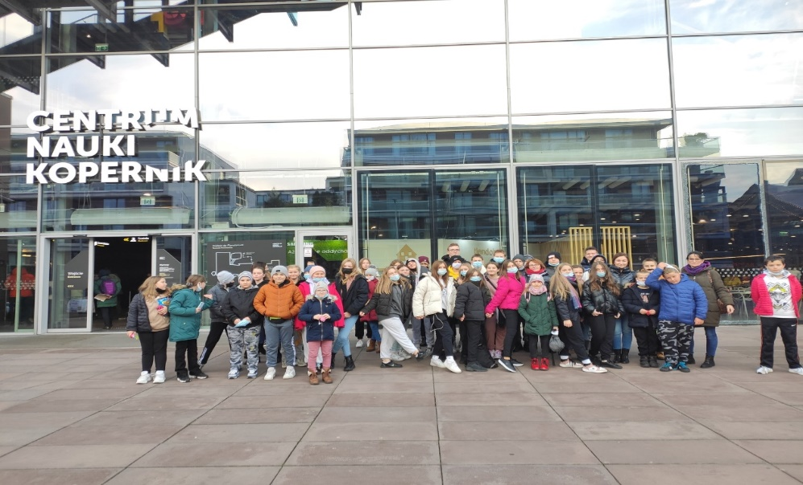

ZESPÓŁ ZABYTKOWYCH CMENTARZY WYZNANIOWYCH NA POWĄZKACH
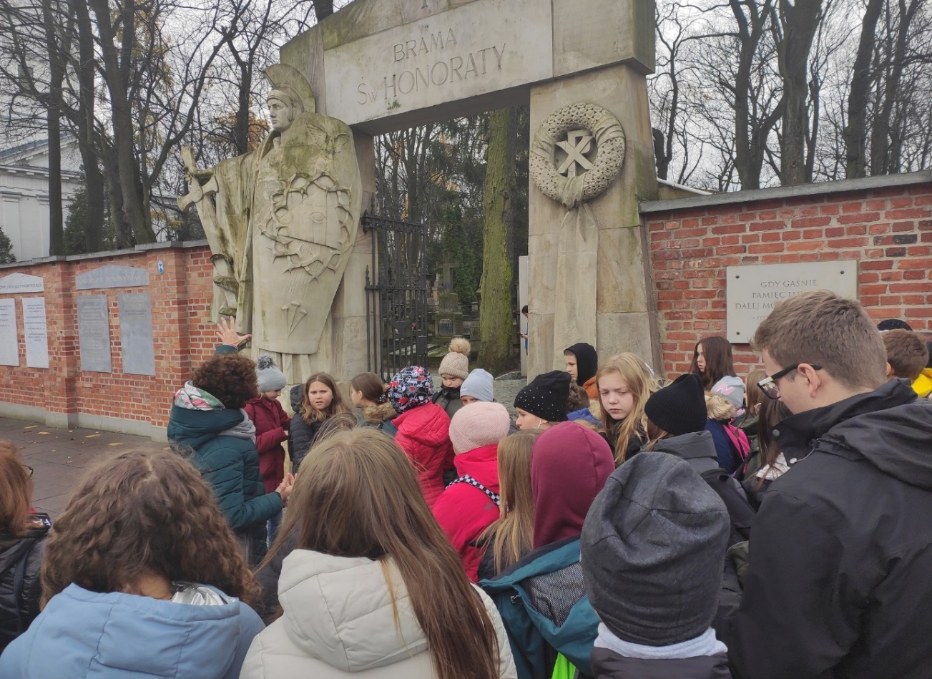

MUZEUM POWSTANIA WARSZAWSKIEGO
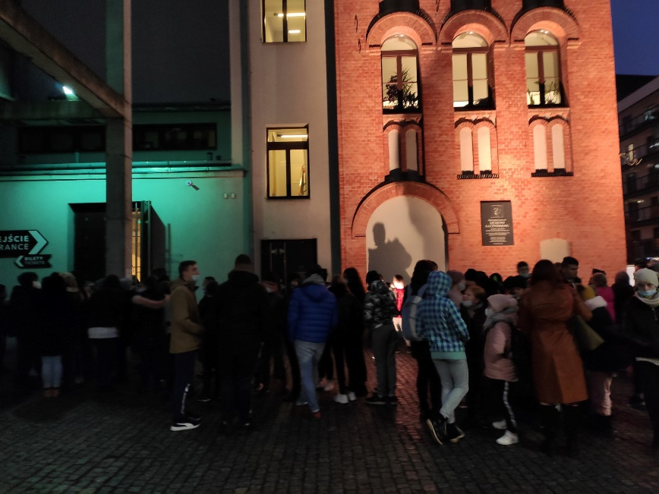

MUZEUM ŁAZIENKI KRÓLEWSKIE W WARSZAWIE
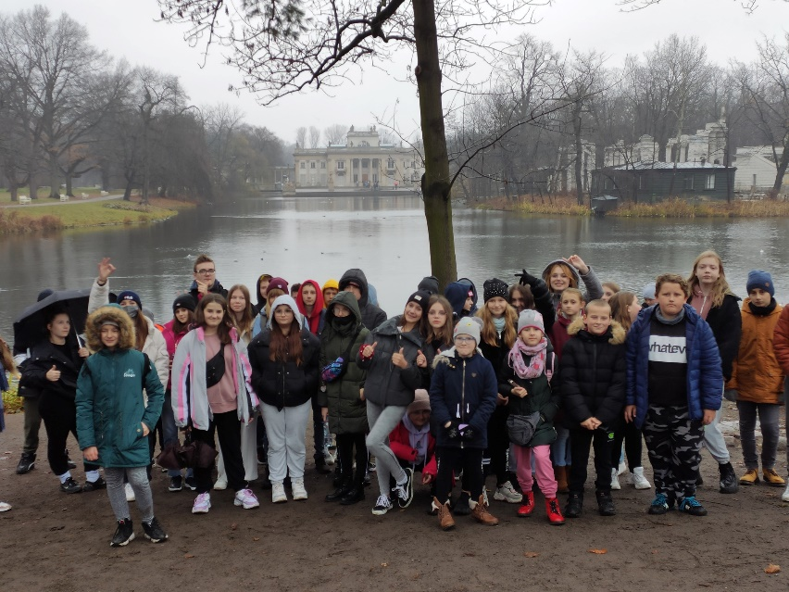

MUZEUM PAŁACU KRÓLA JANA III W WILANOWIE

MUZEUM JANA PAWŁA II i PRYMASA STEFANA WYSZYŃSKIEGO W WARSZAWIE
